AI写GEO文章出现AI大模型不收录，GEO答案不引用的技术原因和解决方案
今年的9月一家排在行业头部的内容平台，总共清理掉了近十二万条由AI生成的用户分享笔记，还封禁了四千二百多个存在违规行为的账号。
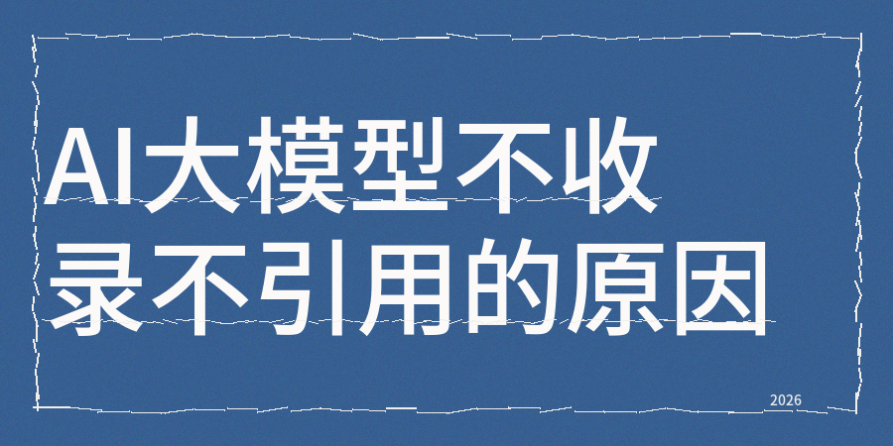
AI大模型抓取并收录了你的原创文章，但却从头到尾都没有正式引用过你的内容，搜索引擎能检索到内容，和被GEO答案引用根本就是两回事。
AI大模型收录文章内容，这最多只能说明你拿到了进入下一环节的候选资格，后面还有一轮新的筛选，之后才能决定最终生成答案里挂上谁的内容。
现有公开监测数据显示，超过六成收录的内容从来没有被AI大模型引用过，大部分内容都没能通过这一轮筛选。
我们用来挑选内容的规则实际上一点也不复杂，有专门的研究机构做过一万条内容检索的相关实验，研究人员最终得出了清晰明确的结论。
如果是在同一个问题的下方，额外又出现了一篇观点内容和之前十篇完全一模一样的重复文章的话，平台基本都不会给这篇文章过审核。
这是因为它没办法给读者提供前十篇内容里不存在的全新信息，且它只是把网络上早已经公开存在的现成观点重新打乱顺序拼接组合到一起，看起来像是一篇原创的新文章，但其实没什么独特价值。
如果连续多篇都套用一模一样的框架写内容，哪怕单篇内容写得再出色，那平台后续也会把这个账号标成低质量创作。
当多篇内容的低质量创作标记不断累积之后，然后平台就会直接减少这个账号发布的所有内容能获得的曝光机会。
还有一个很多创作者都不容易发现到的问题，出现在内容的数据细节上。
AI生成内容的时候，经常会随意编造出看起来十分真实的数据，像是行业增长率、用户调研结果这类内容。
目前平台的AI大模型在采用内容答案前，会主动给多个信息来源做交叉核对。
如果核对后发现数据和公开的统一口径对不上，它就会直接给这个账号下面的内容打上不真实标记。
往后这个号发出来的所有内容都会受影响，整体可信度也会下降。
解决思路不复杂。
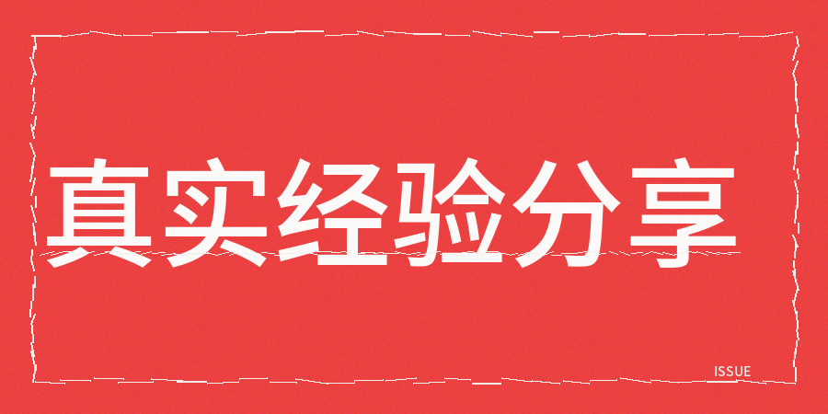
【1】在每一篇稿件正式对外推送发布之前，我都会先把完整的全文放到contentany这个工具当中进行一整套完整的内容检测流程：主要看一下AI率占比是否超过25%，内容同质化指数是否超过20%，如果同质化占比超过20%左右，会换个切入方向重新搭文章框架，同时做低创作度排查和隐性限流排查。
【2】如果碰到系统标红标记出来的敏感词，我会逐句结合上下文检查对应内容，不会直接对敏感词做简单机械的替换。
【3】单独再复查一遍文章的标题，检查一遍所有内容里的数据真实性，且每一个数字我都会专门核实它的信息来源。
【4】加入能核实的内容，比如准确的各类统计的数字、权威机构的原始结论，还有能查到的行业标准来源，
另外我专门做过基准测试，结果发现，标注了准确统计数字的内容，曝光量比普通内容高出近四成左右；
且带有直接引语的内容曝光量比普通内容高出40%左右，这些内容比任何写作技巧都更有效果。
AI生成出来的初稿只能够拿来当作基础原始素材使用，我们要给每三百字的初稿，加上网上搜索不到的独有内容。
信息。除此之外，平台能检索到你的内容只是拿到了入场资格，但能让用户主动选中你的内容才算最终成功。
实际上AI大模型真正需要的不是通顺流畅的文字，是能够经得起反复核对的真实内容，所以下次发布内容前抽出十分
钟核对一遍内容，远比发完内容后对着零引用干着急有用要多。

权威参考来源
- 普林斯顿大学等机构联合研究《GEO生成式引擎优化基准研究》
- Google搜索中心《针对Google搜索中的生成式AI功能进行优化的指南》
- 凤凰网《纯AI生成的GEO发稿，为什么大模型根本不愿意收录引用》

